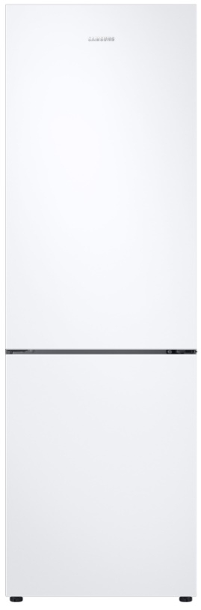

Kombinovaná chladnička s mrazákem dole

RB33B610EWW/EF E

Specifikace
Rozměry (Š x V x H) 595 x 1853 x 658 mm

Celkový objem 344 l
Objem chladničky 230 l
Objem mrazáku 114 l
Energetická třída E
Spotřeba energie 254 kWh/rok
Hlučnost 35 dB
Třída mrazáku
Mrazící výkon 7 kg/den
Akumulační doba 9 hod.
Možnost přestavení dveří Ano

Vlastnosti
Digitální invertorový kompresor s 20letou zárukou
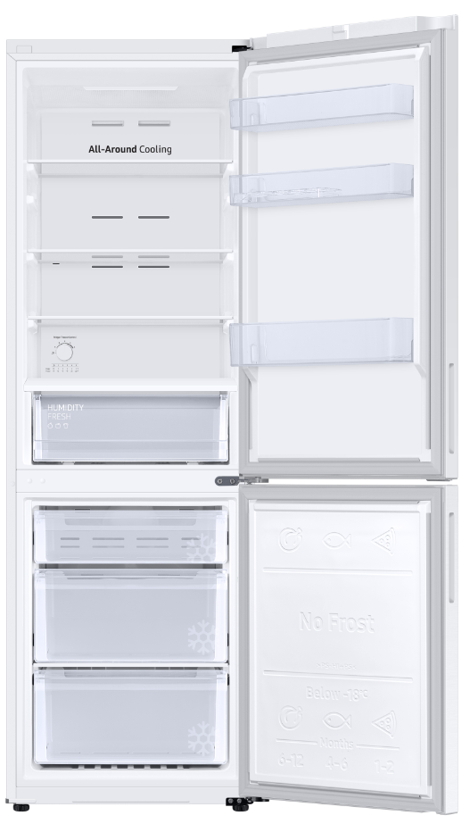
All Around Cooling dynamické chlazení v každém rohu chladničky
Technologie Space Max zajistí více místa uvnitř chladničky díky ztenčené vnitřní stěně.
Beznámrazová technologie True No Frost
Hloubka pouze 658mm včetně dveří (595mm bez dveří)
Možnost změny otevírání dveří; Alarm otevřených dveří

Vybavení chladničky
Police z tvrzeného skla 4
Dveřní přihrádky 3
Zásuvky na ovoce a zeleninu 1
Další vybavení chladničky: přihrádka na vejce a mléčné výrobky; zásobník na lahve ve dveřích; zásuvka na ovoce a zeleninu, horní LED vnitřní osvětlení;

Vybavení mrazáku
Počet zásuvek 3

Miska na led
PROČ KOUPIT SAMSUNG CHLADNIČKU?
All Around Cooling
Digitální invertorový kompresor s 20letou zárukou
Space Max, True No Frost

